Le résidentiel d’automne est conçu comme une cure de mieux-être, une respiration colorée bienvenue en cette saison. Ce temps de ressourcement personnel peut être éventuellement complémentaire soit d’une formation soit d’un cheminement psychothérapeutique.
Il ne s’agit en aucun cas d’une formation professionnelle (de yoga ou d’art-thérapie) !

Il est mené par Colette Larcanché, art-thérapeute et psychothérapeute formée au yoga

Les journées seront rythmées par l’enchaînement des propositions suivantes :

Yoga : Hathayoga (postures), yoganidra (relaxation), pranayama (respiration) / Méditation / Marche méditative
Art-thérapie : (modalités individuelles et collectives à fort potentiel symbolique)

Expressions créatrices (peinture, modelage, collage, écriture)

Mandala : Une pratique méditative et créatrice à la jonction du yoga et de l’art-thérapie
Echanges : Chaque situation créative, méditative ou corporelle sera suivie d’un temps d’échanges, devant permettre à chacun d’avancer sur le chemin de la compréhension de soi et d’être éclairé davantage s’il le souhaite…

L’art-thérapie se présente comme un parcours symbolique dans lequel l’art-thérapeute
accompagne le « passage » vers une prise de conscience personnelle…
Il n’est pas nécessaire de rencontrer des difficultés pour y participer ni de savoir dessiner, ou peindre. Les pratiques corporelles sont adaptées aux capacités de chacun.

Adresse Gîte de France 3 épis «Ferme de Saint-Humbert »
Route du Quesnoy, à Salesches (45 mn de Lille)
Dates Week-end du samedi 8 à 9 h au dimanche 9/11 à 16 h
Accueil dès le vendredi 7 à partir de 19h30 permettant d’être sur place pour le démarrage

Tarif & inscription
Stage matériels compris 110 € * 200 € pour un couple
Hébergement + 70 € * repas compris (alimentation bio)
Adhésion associative : + 32 € par chèque séparé
Arrhes : 90 € *

Délai d’inscription : avant le 03/10/08 dans la limite des places disponibles (10)
Inscription confirmée par réception des chèques d’arrhes & d’adhésion
L’adhésion associative est valable 1 an de date à date et pour toute la famille
A l’ordre de Puzzle BP 50215 – 59334 Tourcoing Cedex Tel : 03.20.76.75.97

Indiquez sur papier libre (à joindre aux chèques):
Le nombre de personnes, nom & prénom, âge, coordonnées (adresse + e-mail + téléphone )
Et tout élément particulier dont vous souhaitez nous informer.
Vous recevrez en retour une confirmation d’inscription et ses clauses de résiliation, le fascicule de l’adhérent, et une liste des vêtements et matériel éventuel à emporter.

* tarif valable pour une personne Accueil possible dès la veille au soir
YOGAMANDALA
Méditation créative
& Respiration colorée

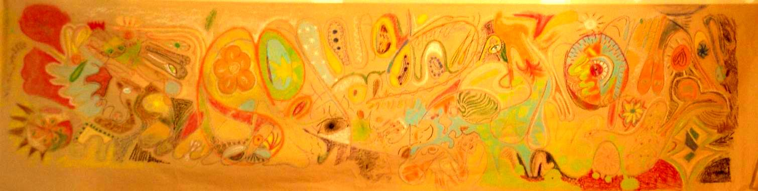

Week-end du 8☼ & 9 Novembre 2008

Avec l’Association régionale d’Art thérapie
Détails disponibles sur le site : www.puzzle-art-therapie.com

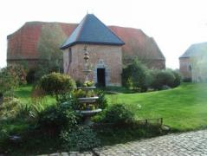
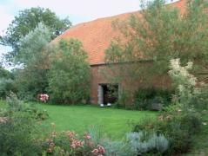
Inscriptions
03.20.76.75.97

Le résidentiel d’automne est conçu comme une cure de mieux-être, une respiration colorée bienvenue en cette saison. Ce temps de ressourcement personnel peut être éventuellement complémentaire soit d’une formation soit d’un cheminement psychothérapeutique.
Il ne s’agit en aucun cas d’une formation professionnelle (de yoga ou d’art-thérapie) !

Il est mené par Colette Larcanché, art-thérapeute et psychothérapeute formée au yoga

Les journées seront rythmées par l’enchaînement des propositions suivantes :

Yoga : Hathayoga (postures), yoganidra (relaxation), pranayama (respiration) / Méditation / Marche méditative
Art-thérapie : (modalités individuelles et collectives à fort potentiel symbolique)

Expressions créatrices (peinture, modelage, collage, écriture)

Mandala : Une pratique méditative et créatrice à la jonction du yoga et de l’art-thérapie
Echanges : Chaque situation créative, méditative ou corporelle sera suivie d’un temps d’échanges, devant permettre à chacun d’avancer sur le chemin de la compréhension de soi et d’être éclairé davantage s’il le souhaite…

L’art-thérapie se présente comme un parcours symbolique dans lequel l’art-thérapeute
accompagne le « passage » vers une prise de conscience personnelle…
Il n’est pas nécessaire de rencontrer des difficultés pour y participer ni de savoir dessiner, ou peindre. Les pratiques corporelles sont adaptées aux capacités de chacun.

Adresse Gîte de France 3 épis «Ferme de Saint-Humbert »
Route du Quesnoy, à Salesches (45 mn de Lille)
Dates Week-end du samedi 8 à 9 h au dimanche 9/11 à 16 h
Accueil dès le vendredi 7 à partir de 19h30 permettant d’être sur place pour le démarrage

Tarif & inscription
Stage matériels compris 110 € * 200 € pour un couple
Hébergement + 70 € * repas compris (alimentation bio)
Adhésion associative : + 32 € par chèque séparé
Arrhes : 90 € *

Délai d’inscription : avant le 03/10/08 dans la limite des places disponibles (10)
Inscription confirmée par réception des chèques d’arrhes & d’adhésion
L’adhésion associative est valable 1 an de date à date et pour toute la famille
A l’ordre de Puzzle BP 50215 – 59334 Tourcoing Cedex Tel : 03.20.76.75.97

Indiquez sur papier libre (à joindre aux chèques):
Le nombre de personnes, nom & prénom, âge, coordonnées (adresse + e-mail + téléphone )
Et tout élément particulier dont vous souhaitez nous informer.
Vous recevrez en retour une confirmation d’inscription et ses clauses de résiliation, le fascicule de l’adhérent, et une liste des vêtements et matériel éventuel à emporter.

* tarif valable pour une personne

Le résidentiel d’automne est conçu comme une cure de mieux-être, une respiration colorée bienvenue en cette saison. Ce temps de ressourcement personnel peut être éventuellement complémentaire soit d’une formation soit d’un cheminement psychothérapeutique.
Il ne s’agit en aucun cas d’une formation professionnelle (de yoga ou d’art-thérapie) !

Il est mené par Colette Larcanché, art-thérapeute et psychothérapeute formée au yoga

Les journées seront rythmées par l’enchaînement des propositions suivantes :

Yoga : Hathayoga (postures), yoganidra (relaxation), pranayama (respiration) / Méditation / Marche méditative
Art-thérapie : (modalités individuelles et collectives à fort potentiel symbolique)

Expressions créatrices (peinture, modelage, collage, écriture)

Mandala : Une pratique méditative et créatrice à la jonction du yoga et de l’art-thérapie
Echanges : Chaque situation créative, méditative ou corporelle sera suivie d’un temps d’échanges, devant permettre à chacun d’avancer sur le chemin de la compréhension de soi et d’être éclairé davantage s’il le souhaite…

L’art-thérapie se présente comme un parcours symbolique dans lequel l’art-thérapeute
accompagne le « passage » vers une prise de conscience personnelle…
Il n’est pas nécessaire de rencontrer des difficultés pour y participer ni de savoir dessiner, ou peindre. Les pratiques corporelles sont adaptées aux capacités de chacun.

Adresse Gîte de France 3 épis «Ferme de Saint-Humbert »
Route du Quesnoy, à Salesches (45 mn de Lille)
Dates Week-end du samedi 8 à 9 h au dimanche 9/11 à 16 h
Accueil dès le vendredi 7 à partir de 19h30 permettant d’être sur place pour le démarrage

Tarif & inscription
Stage matériels compris 110 € * 200 € pour un couple
Hébergement + 70 € * repas compris (alimentation bio)
Adhésion associative : + 32 € par chèque séparé
Arrhes : 90 € *

Délai d’inscription : avant le 03/10/08 dans la limite des places disponibles (10)
Inscription confirmée par réception des chèques d’arrhes & d’adhésion
L’adhésion associative est valable 1 an de date à date et pour toute la famille
A l’ordre de Puzzle BP 50215 – 59334 Tourcoing Cedex Tel : 03.20.76.75.97

Indiquez sur papier libre (à joindre aux chèques):
Le nombre de personnes, nom & prénom, âge, coordonnées (adresse + e-mail + téléphone )
Et tout élément particulier dont vous souhaitez nous informer.
Vous recevrez en retour une confirmation d’inscription et ses clauses de résiliation, le fascicule de l’adhérent, et une liste des vêtements et matériel éventuel à emporter.

* tarif valable pour une personne

art YOGAMANDALA
Méditation créative
& Respiration colorée

Week-end du 8☼ & 9 Novembre 2008

Avec l’Association régionale d’Art thérapie
Détails disponibles sur le site : www.puzzle-art-therapie.com

Inscriptions
03.20.76.75.97

YOGAMANDALA
Méditation créative
& Respiration colorée

Week-end du 8☼ & 9 Novembre 2008

Avec l’Association régionale d’Art thérapie
Détails disponibles sur le site : www.puzzle-art-therapie.com

Inscriptions
03.20.76.75.97

-therapie-puzzle@wanadoo.fr

☼ Accueil possible dès la veille au soir
☼ Accueil possible dès la veille au soir
☼ Accueil possible dès la veille au soir

